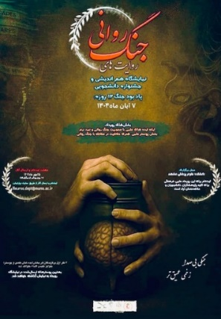
نمایشگاه ، هم اندیشی و جشنواره دانشجویی یاد بود جنگ 12 روزه: روایت های جنگ روانی
پوستر در قالب زیر تنظیم گردد:
زبان فارسی _ حداکثر 100 کلمه ارائه مفهوم پوستر در جهت پیام علمی و مفهومی به مخاطب در تصویر

توضیحات پیام پوستر:

